戴耀廷与监狱的距离，只差一个黄之锋……

原创 有里儿有面 [有理儿有面](javascript:void(0);)

**有理儿有面**

微信号 youli-youmian

功能介绍 你说是不是

2020-09-19[原文](https://mp.weixin.qq.com/s?__biz=Mzg3MjEyMTYyNg==&mid=2247512578&idx=1&sn=84b8e4894ff5064e8e9397fbcc6b2b30&chksm=cef6e677f9816f6155748c206f40086212bcad7a5a1b88aedc2e08f056cc927748d6fa9084fa&scene=27#wechat_redirect&cpage=61) 发表于

收录于合集





**全文共3358字，图片7张，预计阅读时间为9分钟。**

**文章首发于“有理儿有面”（youli-youmian），欢迎大家在朋友圈和微信群转发。**

**公众号及其他平台转载请在后台留言。**



▼

**“我被抓似乎只是时间问题。”**

这是前几天黄之锋在接受英国《金融时报》采访时所说的话。其实，这话我们已经听过不知多少次了，这也当然不是黄之锋的心里话！他是既要通过这样的言论卖惨，也想借此抨击香港失去了“法治和自由”，容不下他这样的所谓“民主人士”。

对了，黄之锋最喜欢的就是在推特上不断说这句话，说完后永远不忘在后面附上收款账户，让别人给他捐款……



搞笑的是，身为乱港“狗头军师”戴耀廷，也开始向“晚辈”黄之锋学习套路。

据相关人士透露，戴耀廷近期不止一次地表示：**既然黎智英被捕，那黄之锋也会被捕，自己也同样有可能被抓。**

戴耀廷的意思是，黄之锋如果也“进去了”，自己的一只脚也就相当于“迈进去了”。自己与监狱的距离，就只差一个黄之锋了……

“军师”果然神机妙算，对局势和自身处境的判断那是相当精准！可见他内心有多么清楚，自己干过多少卖国卖港的勾当。

戴耀廷的一句话，让有理哥想起前段时间其被港大解雇的那件事。要知道，戴耀廷被港大解雇的意义非同小可，他可是香港国安法出台后，首个被拿掉的香港教育界“重磅人士”！

讽刺的是，就在被解雇后，戴耀廷还在社交媒体发文自问，**“我的前路会是怎样的呢？”**对此，全国政协副主席、香港前特首梁振英直接回应：**“答案很简单，戴耀廷揽炒的前路是监狱。”**

当然，戴耀廷内心也应该很清楚，做了如此多亏心事，终于到了秋后算账的时候。解雇，只是第一步。自己坐大牢的前景，从未像今日这般清晰！

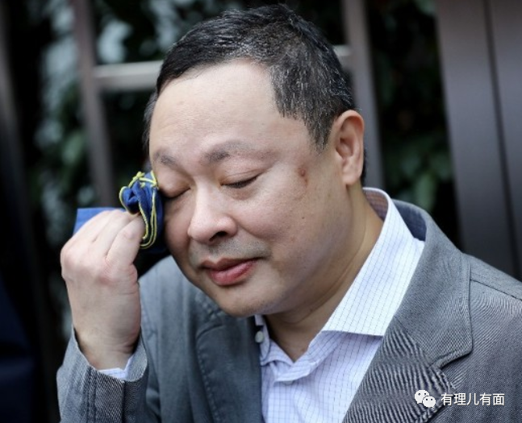

困兽犹斗，这个词就像是专门给戴军师准备的！

戴耀廷嘴上问着“前路在何方”，可心里的如意小算盘早就打得叮当响了！据悉，戴在讲完会被抓的同时还自信的表示，**自己根本不惧怕国安人员的抓捕，也不会逃离香港。被抓后完全可以依靠自己的专业在上诉庭自辩达到减刑乃至脱罪的目标，而且逃离香港将会失去在反对派中的地位……**

也是哦，军师此前乃稳居全球排名二十五位的香港大学法律系副教授！虽然被解雇了，那也是法律学界的专家！德高望重的法学泰斗！倾尽毕生所学而致力于反中乱港，比罗冠聪等抱头鼠窜之辈高到不知道哪里去了！

而且，如果你以为戴耀廷的自信只止步于此，那就too young too simple了！

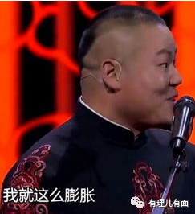

据知情人士透露，戴耀廷曾多次表示，**自己坚信“香港人”必定能够获得诺贝尔和平奖！**同时，其已经做好了获奖后的种种安排，比如：

**由罗冠聪去代领奖，其本人因无法出境参与颁奖仪式，拟在主办方允许情况下通过视频会议发表演讲。**

**如果这些都没能实现，也将委托与自己一样的学者型乱港分子陈建民到挪威代为宣读“爱与和平”的演讲。**

别看戴耀廷长得丑，但是想得真美啊！

不过，近年来诺贝尔和平奖评委会事事以西方价值观为标准，使这个奖已渐渐沦为西方国家阵营占领道义高地、推广西方意识形态的政治工具，时常使这个奖沦为国际笑柄。以美西方如今仍不遗余力借香港问题攻击我们的态势来看，戴耀廷口中的“香港人”获奖的可能性还是有的！

倘若以违法达义为幌子，行无差别伤害平民、攻击警察、打砸商铺、肆意纵火甚至安装炸弹等恐怖主义行径的黑暴都可以获得诺贝尔和平奖，那么诺贝尔先生的棺材板一定压不住了……



诺贝尔和平奖还只是戴耀廷的一个稍长远些的目标！身为军师，戴耀廷的狡诈，是一般人难以想象的！

戴耀廷作为前港大副教授，在真正的学术方面没什么建树，却把利用自己的教授身份将极端思想包装成学术观点的把戏玩得炉火纯青，精于各种阴谋诡计和乱港套路，什么“雷动计划”、“风云计划”、“民主300+计划”、“35+计划”等等全是出自戴耀廷之手，绝对堪称洗脑与政治算计届的行家里手！

如今，虽然香港局势表面上看来风平浪静，但实际上仍然在暗流涌动，而背后推波助澜的黑手，也正是这位不甘心失败的狗头军师！

所以，对推行各种乱港计划手到擒来的戴耀廷，仍然在加紧酝酿新一波的反中乱港活动。为此，他接连抛出**“香港法治重生计划”、“拉撒路计划”等多个新的抗争行动构想，煽动反对派调整策略、变化手法继续对抗，并利用“由民间去定义政权”等新说辞，来掩盖其策略构想反政府和危害国家安全的违法本质。**



按照知情人士所透露的内容来看，戴耀廷目前最急切的就是展开其设想的“拉撒路计划”。

**“撒拉路计划”是个什么玩意？**

“拉撒路”是《圣经》新约中的一个故事的主角，是耶稣的门徒和好友，其在被埋葬4日后神奇复活。戴耀廷想要利用这个故事，渲染“香港已死”的极端悲观情绪。为突破困局重新让香港“复活”，戴耀廷策划发起“撒拉路计划”。

一方面，其鼓动“全港商讨”香港前途，让香港市民以各种平台、形式和渠道，用所谓“商讨式民主”的方式来确认“香港的死因”，再共同想象重生后的“香港蓝图”，整合形成“一幅香港未来的巨大图画”。

而另一方面，戴耀廷想要通过这样的“全民商讨”，让因留任立法会问题导致内部分裂的泛民政党与“本土派”、“抗争派”有一个平台去对话及复合，让他们基于与中央和特区政府对抗的共同立场，各自通过自己的路径和抗争方式，形成“多路围攻”态势，维持抗争声势，在香港国安法的威慑下，想尽办法拓展反中乱港活动的思路和策略，继续携手将反中乱港进行到底。

其实，戴耀廷的这个所谓“撒拉路计划”，说直白些就是想通过绑架民意为新一波反中乱港活动“正名”，以商讨式民主名义，通过所谓“全民投票”等方式，为日后各类乱港活动制造“民意授权”，并进一步团结一切可以团结的乱港力量。同时，也通过鼓动“自下而上”的民众参与开展先期组织和宣传，为后续正式发起乱港活动预热造势，提前动员。

发起“群众路线”、“团结力量干大事”……戴耀廷这套理论怎么这么眼熟呢？

哎！不得不感慨，这“狗头军师”，是真的太狗了！

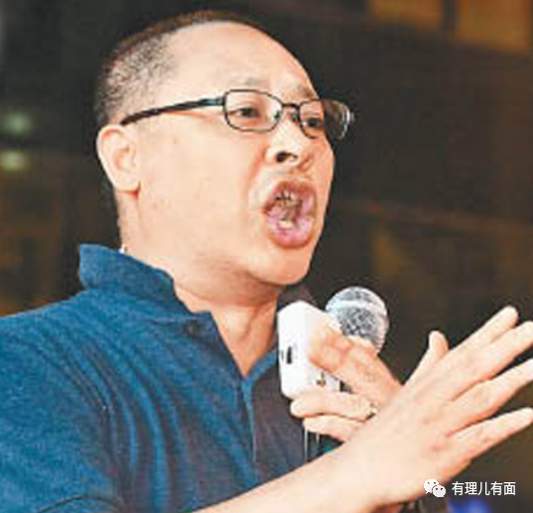

上文中已经提到，戴耀廷还要同步实施一个被其称之为“香港法治重生”的计划。而这个计划，可就是戴军师所擅长的领域了。

所谓的“香港法治重生计划”，概括起来讲就是煽动利用司法来对抗中央和特区政府依法治港！

戴耀廷一直公开叫嚣称特区政府以法律与秩序为由把“威权压制手段”正当化，使得法律失去制约权力及保障公民基本权利的功能，证明香港“法治已死”。其也一直鼓吹，目前在香港认同“公民抗命”和走向“违法达义”的人越来越多，这些都为“香港法治重生”提供重要依据。

为此，戴耀廷准备着手实施“香港法治重生计划”，包括自己将撰写所谓的“法治普及”读物，在市民中进行推广，并联合法律届人士采取“阳奉阴违”等策略对抗国安法。最终在“法治重生”的基础上，他将继续推动香港在言论自由、学术自由、新闻自由、社区和专业等各个领域和范畴的“重生”……

**如果说“撒拉路计划”是为了制造“民意授权”的假象，那么这个“法治重生计划”，很明显是为了对抗香港国安法而重启反中乱港活动提供“法理依据”。**

戴耀廷所宣称的“香港法治沦为打压公民权利的工具”，既否定了香港国安法，又企图将反中乱港行为合理化。同时，在国安法落地后，他还一直以“维护香港法治”为名，乞求美西方势力插手香港事务。

与此同时，他不断向民众灌输错误观念，变相鼓动民众“违法达义”，并以“维护法治”、“维护正义”等作幌子，为反对派抗争行动寻求正当依据，为反中乱港活动争取道义高点！

其实，“撒拉路计划”也好，“法治重生计划”也罢，仔细看来，虽然都起了新的名字，但实际上这些都不过是新瓶装旧酒的陈词滥调。什么“违法达义”、什么“民意授权”，只要违反了香港国安法、违背了香港民众“让香港重新出发”的强烈意愿，这些所谓的计划，就都是渣渣！

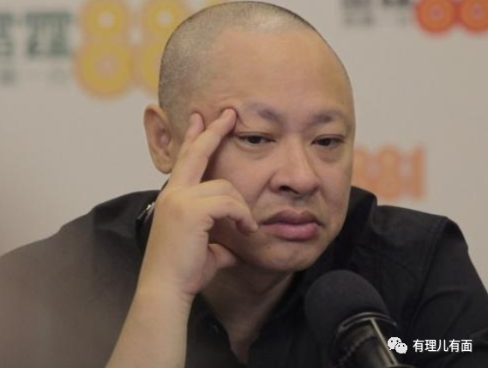

计划计划计划……我们看到，戴耀廷的每一个计划里，都把反中乱港行动设想得“完美无瑕”。可惜他怎么就不知道停下来好好反思一下，设计了这么多计划，怎么乱港势力除了分裂内讧，就是日渐消沉呢？

支持戴耀廷的人怎么不想一想，反中乱港这么久，其所提出的计划、盘算的行动，除了搞乱香港、引发社会撕裂，有哪个计划能给香港带来光明的未来？

而我们也有一个疑惑，“计划机器”般的戴耀廷，在众多的计划里有没有为自己设计好即将迎来的“监狱蓝图”呢？

不过，相信戴耀廷今后有的是时间在铁窗下继续精心设计、细致谋划的！让我们共同期待着戴耀廷的新作——“监狱风云计划”、“铁窗求生计划”、“狱友和平共处计划”、“减刑20+计划”吧……

**图片源自网络**





**关注公众号：**

**有理儿有面**

**理   性｜   揭   秘｜   探   讨**







有里儿有面

**微信扫一扫赞赏作者** **赞赏**

已喜欢，对作者说句悄悄话

取消

**发送给作者**

**发送**

最多40字，当前共字

 人赞赏

上一页 1/3 下一页

长按二维码向我转账

受苹果公司新规定影响，微信 iOS 版的赞赏功能被关闭，可通过二维码转账支持公众号。

### 精选留言

用户设置不下载评论